Laboratório - Gerenciando Usuários e Grupos:

Nome: RA:
Nome: RA:
Nome: RA:
Nome: RA:

1.Crie um arquivo teste.txt em /home/testes com os direitos de acesso rw-rw-rw-, e indique como usar o comando chmod para alterar seus direitos de acesso (gerar os comandos para criação de /home/testes, assim como os comandos para direitos de acesso, entre outros).
1.1. rw-rw-r--
ls -l /home/testes
1.2. r-xr-xr-x
ls -l /home/testes
1.3. rw-r--r--
ls -l /home/testes
1.4. r--------
ls -l /home/testes
Mostrar os comandos digitados e as saídas para cada caso.

2. Prepare o cenário no sistema criando os seguintes diretórios:
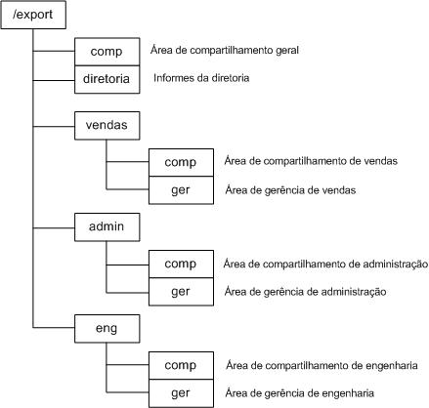

2.1. Crie no sistema os seguintes grupos (criar os diretórios e grupos):

Diretório | Máscara | Grupo
/export/diretoria | rwxr-x--- | labredes
/export/comp | rwxrwx--- | labredes
/export/vendas | rwxr-x--- | vendas
/export/vendas/comp | rwxrwx--- | vendas
/export/vendas/ger | rwxr-x--- | vendas
/export/admin | rwxr-x--- | admin
/export/admin/comp | rwxrwx--- | admin
/export/admin/ger | rwxr-x--- | admin
/export/eng | rwxr-x--- | eng
/export/eng/comp | rwxrwx--- | eng
/export/eng/ger | rwxr-x--- | eng
/export | rwxr-x--- | labredes

Quais foram os comandos utilizados no terminal?
getent group
O que está sendo mostrado?

2.2. Considerando os seguintes usuários (tabela 1), pede-se:

User/grupo | labredes | vendas | admin | eng
seunome1 | X | X – owner
seunome11 | X | X
seunome2 | X |  | X - owner
seunome21 | X |  | X
seunome3 | X |  |  | X - owner
seunome31 | X |  |  | X

2.2.1. Substituir o seunome1 pelo seu nome real, por exemplo, joao1, joao11, joao2.....
2.2.2. Gerar todos os comandos para essa ação solicitada na tabela 1.
2.2.3. Visualizar usuários e grupos.

getent group
cat /etc/group
cat /etc/passwd
cat /etc/shadow
2.2.4. Gerar as saídas após os comandos digitados

2.2.5. Criar as senhas dos usuários criados

cat /etc/shadow
2.2.6. O que aconteceu?

2.2.7. Atribuir os donos e grupos aos diretórios. Gerar os comandos utilizados.

2.2.8. Atribuir máscara aos diretórios. Gerar os comandos utilizados.

2.2.9. Crie arquivos em cada diretório para realização dos testes com cada um dos usuários (comprove que não é possível acessar os outros diretórios e arquivos que não tem permissão).

cd /export/admin
2.2.10. O que acontece se o seunome1 tentar acessar o diretório admin?
2.2.11. O que acontece se o seunome11 tentar criar ou apagar um arquivo no diretório /export/vendas/ger? Justifique.

2.2.12. Gerar os comandos de login dos usuários e demonstrar com prints as criações permitidas dos usuários e diretórios.

2.2.13. Qual a segurança em uma empresa quando se usa o sistema de permissões de usuários, grupos e privilégios? Justifique.

